«Гастроли школьного театра».
Уже третий год в нашей школе работает интересный и творческий коллектив - театр «Мельпомена». Руководит театром Галкина Арина Валерьевна. А воплощают её идеи юные артисты – учащиеся 7 «а» класса. На весенних каникулах ребята: Казачёнок Александр, Казачёнок Вадим, Туркова Даша, Шалина Ирина, Шаталова Алина, Шаталова Люба побывали в детском доме и детских садах нашего села. И визит ребят был не случайным. В течение длительного времени они под руководством Галкиной А.В. готовили кукольный спектакль «Кот и леса». Спектакль зрителям очень понравился, они дружно аплодировали и отвечали на вопросы Арины Валерьевны и приглашали артистов ещё с новыми работами. Не буду открывать все тайны, но руководитель театра и юные артисты уже готовят новый спектакль. А о чём он, зрители обязательно увидят. А верю в моих ребят и в то, что снова они создадут интересный спектакль. Классный руководитель Юшина Е.М.
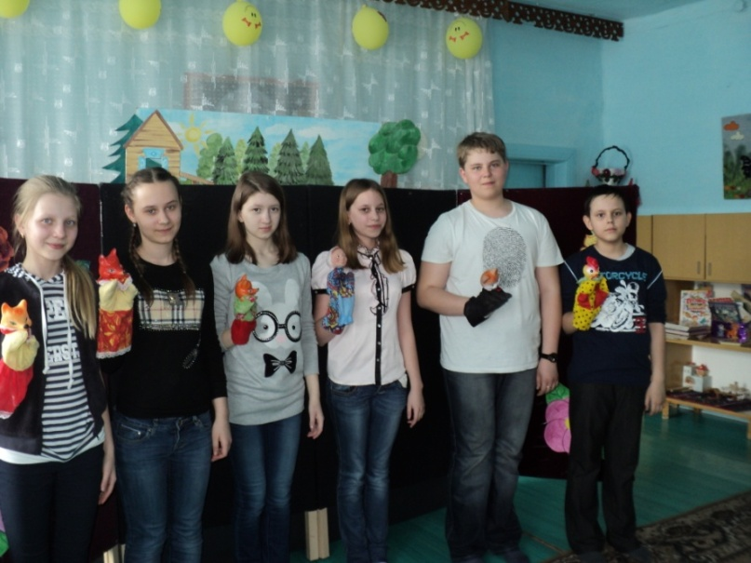
Юные артисты (слева на право): Шаталова Алина, Туркова Даша, Шалина Ирина, Шаталова Алина, Казачёнок Вадим и Казачёнок Саша.
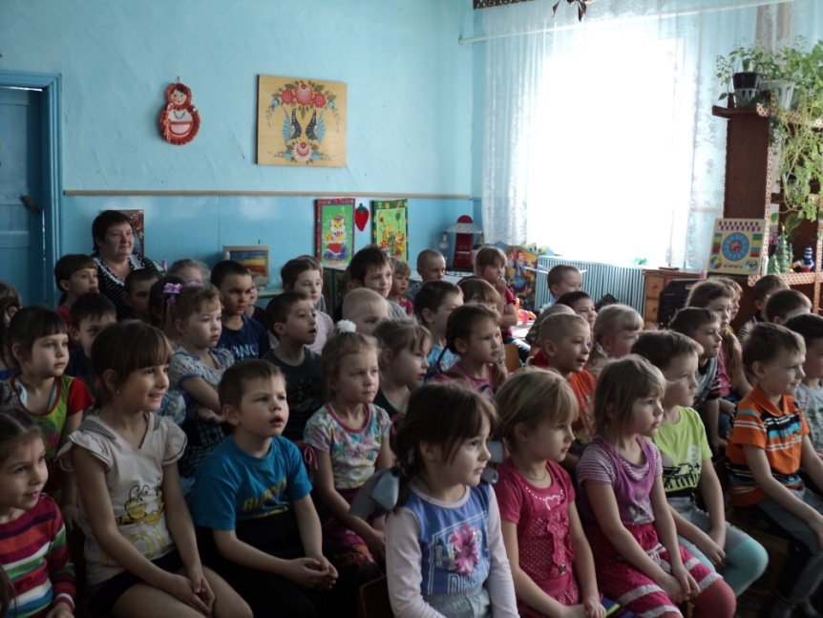
Самые благодарные зрители!

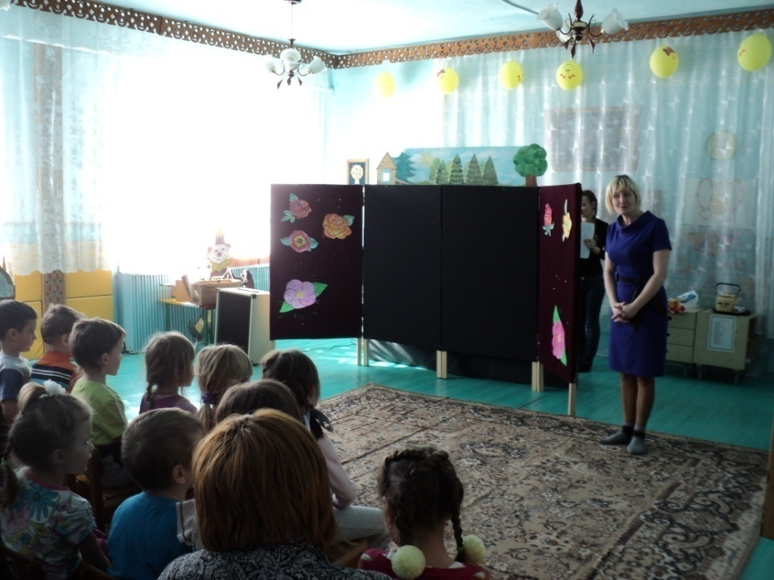
Дети отвечают на вопросы руководителя театра – Галкиной А.В.
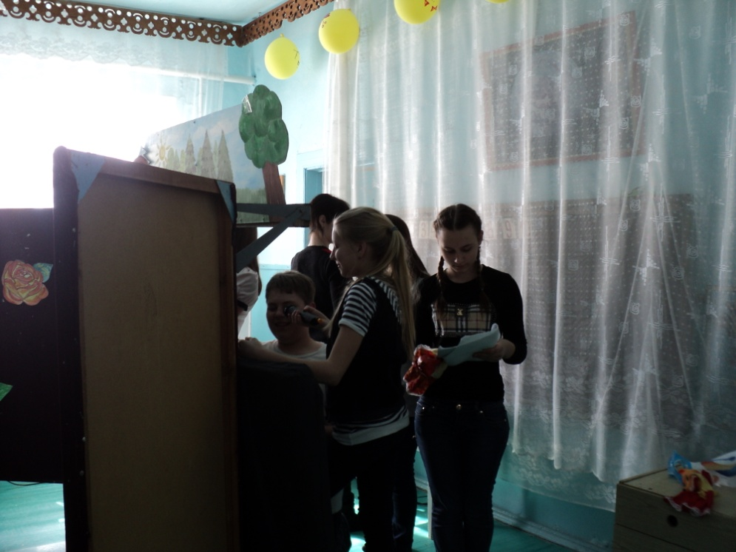
Нелёгкий труд артиста-кукловода.

